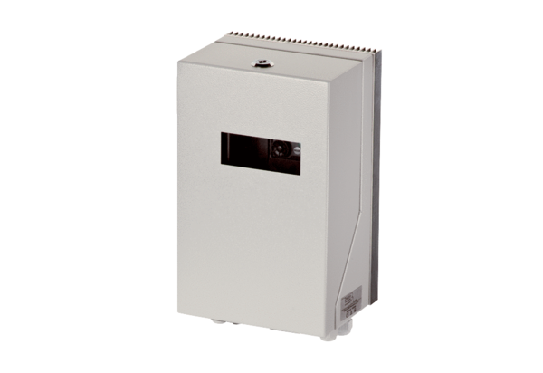Frekvenční měnič MFU 1Obsah dodávky: 1 kusSortiment: C
Typové číslo: 0157.1214Výrobce: MAICO

